高二化学小练（32）
1．下列不属于高分子化合物的是( )
A．蛋白质 B．淀粉 C．硝化纤维 D．油脂
2．有4种有机物：
①②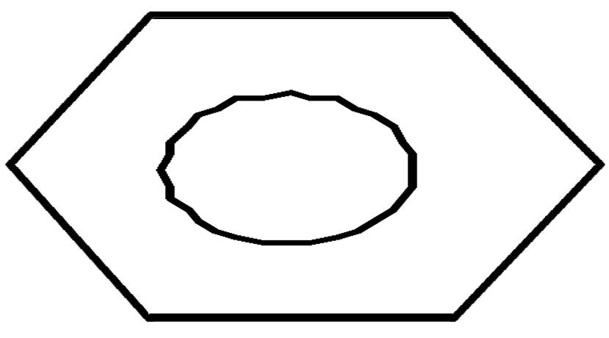③④CH₃—CH===CH—CN，其中可用于合成结构简式为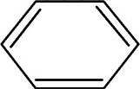的高分子材料的正确组合为( )
CH₂ = C—CN
CH₃
|
—CH = CH₂
—C ≡ CH
CH₃
[ CH — CH —CH = C—CH₂—CH ]_{n}
CN
A．①③④ B．①②③ C．②③④ D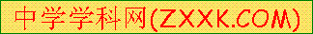．①②④
3．用CH₃CH₂CH₂OH制取，可能遇到的反应类型有( )
[ CH₂—CH ]_{n}
CH₃
A．取代 B．消去 C．加聚 D．缩聚
4．和CH₂===CH—CN按一定比例加聚成高分子A。一定量的A完全燃烧生成CO₂、H₂O(g)和N₂(g)，其中CO₂的体积分数为57.14%，则形成A的两种有机物的物质的量之比为( )
CH₂ = C—C = CH₂
CH₃
|
CH₃
|
A．1∶1 B．1∶2 C．2∶3 D．3∶4
5．某聚合物具有如下结构片断：其单体不可能具有的化学性质是( )
— CH₂ — C — CH₂ — C —
COOCH₃
|
CH₃
COOCH₃
|
CH₃
A．能使酸性KMnO₄溶液褪色 B．与NaOH溶液共热可生成一种钠盐
C．能催化加氢生成2－甲基丙酸甲酯 D．能发生缩聚反应
6.A是烃的含氧衍生物，还原A生成醇B，氧化A生成酸C。由B、C反应可生成高分子化合物D，D的结构简式为
HO [ C—C—O—CH₂—CH₂—O ]_{n} H
O
||
O
||
试写出：
(1)B的名称：________；B在一定条件下可通过缩合反应得到一种新的高聚物________________。
(2)C的分子式：__________。(3)D水解的化学方程式：_______________________。
7．碳、氢、氧3种元素组成的有机物A，相对分子质量为102，含氢的质量分数为9.8%，分子中氢原子个数为氧的5倍。
(1)A的分子式是__________。(2)A有2个不同的含氧官能团，其名称是________、____________。
(3)一定条件下，A与氢气反应生成B，B分子的结构可视为1个碳原子上连接2个甲基和另外2个结构相同的基团。
①A的结构简式是________________________________________________________。
②A不能发生的反应是________(填写序号字母)。
a．取代反应 b．消去反应 c．酯化反应 d．还原反应
(4)写出两个与A具有相同官能团、并带有支链的同分异构体的结构简式(只写2种)：
____________________、____________________。
(5)A还有另一种酯类同分异构体，该异构体在酸性条件下水解，生成两种相对分子质量相同的化合物，其中一种的分子中有2个甲基，此反应的化学方程式是：______________________________________。
(6)已知环氧氯丙烷可与乙二醇发生如下聚合反应：
nH₂C—CH—CH₂Cl + nHO—CH₂—CH₂—OH [ CH₂—CH—CH₂—O—CH₂—CH₂—O ]_{n} + nHCl
一定条件
B也能与环氧氯丙烷发生类似反应，生成高聚物，该高聚物的结构简式是______________。
8．我国第二代身份证采用的是具有绿色环保性能的PETG新材料。PETG新材料有别于以往我国身份证材料的最大特点在于该材料可以回收再利用，而且对周边环境不构成任何污染。此外，PETG新材料采用新配方和控制技术，易于印刷，热稳定性强，具有防伪造、耐摩擦、抗腐蚀、抗静电等特点。PETG的结构简式为：
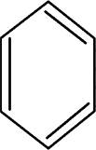
H [ OCH₂CH₂O—C—
—C ] _{m}
O
||
O
||
—CH₂—O—C— —C ]_{n} OH
[ O—CH₂—
O
||
O
||
已知①
—CH₃
KMnO₄
—COOH
②RCOOR₁＋R₂OH―→RCOOR₂＋R₁OH(R、R₁、R₂表示烃基)
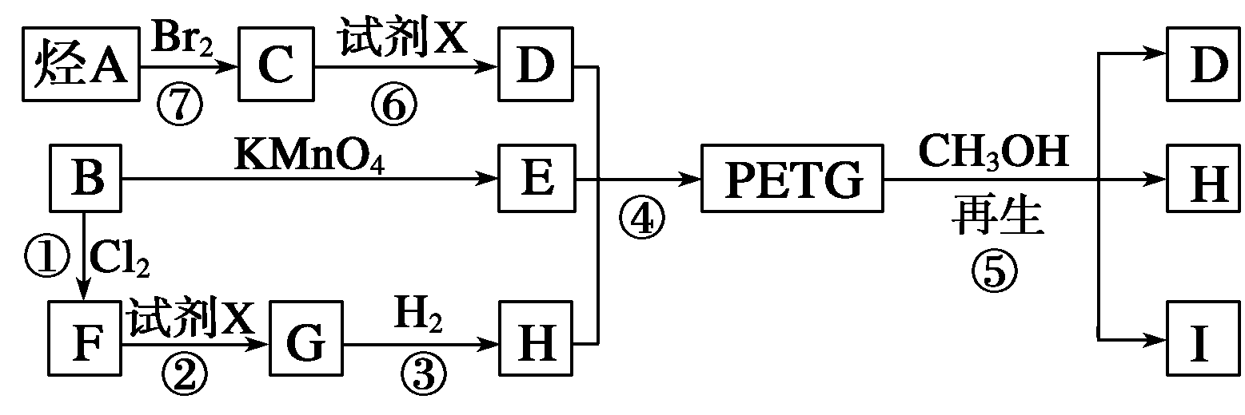
这种材料可采用右图合成路线：
试回答下列问题：
(1)反应②⑥加入的试剂X是________。
(2)⑤的反应类型是__________。
(3)写出结构简式：B____________，I__________。
(4)合成时应控制的单体的物质的量之比
n(D)∶n(E)∶n(H)＝________∶________∶________(用m、n表示)。
(5)写出下列反应的化学方程式：
反应③_______________________________；反应⑥_______________________________。

